Uniunea Artiștilor Plastici din R.Moldova
Centrul Expozițional ,,Constantin Brâncuși’’
Expoziție jubiliară de pictură
Mihail STATNÎI

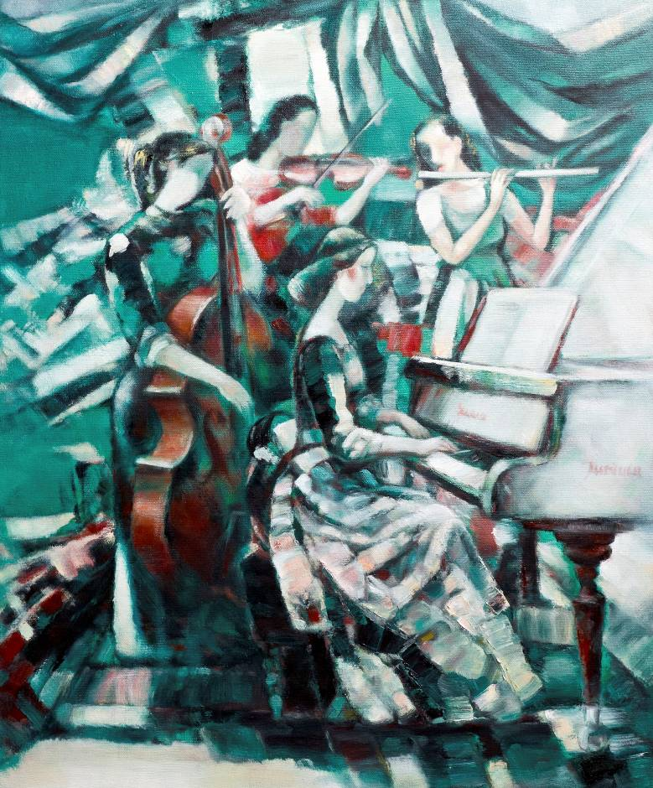

02 noiembrie – 19 noiembrie
Vernisaj: joi, 02 noiembrie, 2017, ora 15.00

Centrul Expozițional ,,Constantin Brâncuși’’ Chișinău,bd. Ștefan cel Mare și Sfânt, 3, tel. 022541596

